**Методические рекомендации по организации урока иностранного языка с применением технологии смешанного обучения**

Зимина И.В. руководитель МО

учителей иностранного языка

МАОУ СОШ №94 г. Тюмень

Существует большое разнообразие моделей в зависимости от доли очного обучения и учебной деятельности, опосредованной ИКТ, а также от местоположения, обучающегося в процессе учебной деятельности (в школе или за ее пределами). Любая комбинация, кроме моделей организации учебного процесса без online учебной деятельности (традиционные формы) и заочного обучения, в котором полностью отсутствует прямое личное взаимодействие между учителем и обучающимся, может быть отнесена к смешанному обучению.

В качестве основных моделей сегодня целесообразно использовать модели группы «Ротация» и модели группы «Личный выбор», реализующие персонализированный подход.

Среди моделей группы «Ротация» выделяются модели «Автономная группа», «Перевернутый класс», «Смена рабочих зон».

**Модель «Автономная группа»** используется в том случае,если обучающиеся вклассе сильно различаются по своим психологическим особенностям, уровню мотивации, сформированности ИКТ - компетентности и регулятивных УУД; предполагает деление класса на группы, в одной из которых основное обучение ведется online, а компонент личного общения с учителем используется для консультирования, группового или индивидуального, другой - основное обучение ведется в традиционной форме, а компонент online обучения используется для поддержки и отработки навыков.

**Модель «Перевернутый класс»** используется в том случае,если обучающиеся вклассе незначительно различаются по своим психологическим особенностям, уровню мотивации, сформированности ИКТ - компетентности и регулятивных УУД; предполагает, что класс работает как одна группа, для которой очное общение с учителем чередуются с ИКТ – опосредованной учебной деятельностью. При этом реализация online обучения осуществляется вне школы.

**Модель «Смена рабочих зон»** является развитием модели«Автономная группа»,но число групп увеличивается в зависимости от видов учебной деятельности (online обучение, групповая самостоятельная работа, индивидуальная самостоятельная работа, работа с учителем); предполагает закрепление определенного вида деятельности за определенной рабочей зоной, что снижает временные затраты на включение обучающихся в соответствующий вид деятельности.

**Модели группы «Личный выбор»** целесообразно использовать в старшей школе,если учащиеся имеют высокие показатели мотивации к учению, уровня сформированности ИКТ-компетентности, личностных и метапредметных навыков; предполагает, что образовательная деятельность и ответственность за ее результаты возлагается на обучающегося, так как процесс строится преимущественно с использованием удаленных интернет-ресурсов.

Формирования учебных групп возможно

1. внутри параллели одной школы с фиксированным набором курсов для изучения online – «Новый профиль»,
2. внутри параллели одной школы с различным набором курсов для изучения online – «Индивидуальный учебный план»,
3. 3 внутри параллелей одного возраста разных школ для изучения определенного online курса – «Межшкольная группа». Данная группа моделей отвечает требованиям нового ФГОС полного среднего образования. Она облегчает составление расписания при работе по индивидуальным учебным планам (например, можно все предметы естественнонаучного цикла в одном классе ставить одновременно, а ученики будут при этом проходить разные предметы, представленные на интернет-ресурсе, которые они выбрали в рамках данной образовательной области). Кроме того, модель расширяет возможности учеников малокомплектных школ, в которых все образовательные запросы учащихся не могут быть обеспечены педагогическими кадрами.

**Организация образовательного процесса при смешанном обучении** предполагает следующие действия.

* 1. Определение особенностей контингента учащихся в целом и отдельных классов (учебных групп, параллелей, «межшкольных» параллелей)
  2. Выбор подходящей модели(ей) для имеющегося контингента с учетом его особенностей.
  3. Планирование образовательного процесса, предполагающее составление учебного плана, определение долей трех компонентов смешанного обучения (очного, ИКТ-опосредованного и самообразования), времени и форм итогового контроля.
  4. Обеспечение реализации компонентов очного (подбор кадров, предоставление школьного пространства и средств обучения), ИКТ-опосредованного (предоставление интернет-ресурсов на базе договоров с их владельцами), самообразования (организация установочного консультирования и контроля).

**Организация образовательного процесса в моделях группы «Ротация».** Моделигруппы «Ротация» подразумевают чередование прямого личного общения учителя и обучающихся (очный компонент) с взаимодействием участников образовательного процесса, опосредованным телекоммуникационными технологиями (online компонент) в рамках одного предмета и класса). Порядок чередования может быть фиксированным или гибким по усмотрению учителя. Предъявление (объяснение) нового учебного материала, его закрепление и отработка навыков может осуществляться как в рамках очного, так и в рамках ИКТ-опосредованного компонентов (например, знакомство с новым учебным материалом осуществляется с использованием online ресурса, а закрепление и отработка навыков на уроках в классе; или наоборот). Решение по этому вопросу принимает учитель. Групповая работа, проектная деятельность организуется учителем и осуществляется в рамках очного компонента. Возможно участие обучающихся в межшкольных проектах в рамках ИКТ-опосредованного компонента. Учитель является одновременно и классным и сетевым учителем. При выполнении проектов он является помощником, как в рамках очного, так и в рамках ИКТ-опосредованного компонентов. Оценивание осуществляет учитель школы, учитывая как свои собственные данные в рамках очного компонента, так и показатели, аккумулируемые системой управления учебным процессом (Learning Management System - LMS) электронного ресурса. Данная характеристика является общей для всех моделей группы. Учитель обладает большой свободой при организации курса. Он лучше всех знает своих учеников, их психологические особенности, уровень мотивации, сформированности ИКТ-компетентности и регулятивных УУД (способность к самоорганизации, управлению временными ресурсами и т.д.). Все это учитель должен учитывать при разработке календарно-тематического планирования курса и определении используемых педагогических технологий и форм обучения.

При реализации модели «Автономная группа**»** необходимо выполнение требований:

* к пространству: пространственная организация класса должна иметь две зоны – для традиционного урока и зону online занятий;
* к учителю: учитель должен обладать навыком распределения своеговнимания между двумя группами.

Ведя урок в рамках очного компонента, не столько «объясняет» новый материал, сколько организовывает через систему индивидуальных или групповых заданий знакомство с новым учебным материалом, выполняя функцию помощника при выполнении заданий.

«Традиционный» урок не может быть абсолютно «традиционным» в российском понимании.

Возможен перенос зоны online обучения в компьютерный класс. В этом случае понадобится ассистент (тьютор), который бы наблюдал за автономной группой.

При реализации модели «Перевернутый класс**»** необходимо выполнение требований

* к пространству: зонирование классной комнаты или выделение дополнительных помещений;
* к администрированию образовательного процесса: организация ИКТ-опосредованного компонента вне школы,
* к оборудованию: обязательное наличие у обучающихся домашнего ПК с выходом в Интернет.

При работе в режиме перевернутого класса возрастает доля ответственности самого обучающегося, стимулируется развитие его личностных характеристик (активность, ответственность, инициативность и т.п.) и метапредметных навыков (самоорганизация, управление временными ресурсами и т.д.). При реализации модели «Смена рабочих зон» необходимо выполнить следующие требования:

* к пространству: произвести сложное зонирование большого учебного помещения, выделить дополнительные помещения;
* к администрированию образовательного процесса: смоделировать смену рабочих зон и организовать уроки;
* к кадровому составу: предусмотреть участие ассистента (тьютора).

**Организация образовательного процесса в моделях группы «Личный выбор»**предполагает:

* определение ресурса, на базе которого строится обучение;
* предоставление временных (предусмотренные в расписании часы для online курса) и пространственных (помещение с компьютером и выходом в Интернет) ресурсов;
* оказание психологической и, при необходимости, педагогической поддержки. При определенных условиях (компановка в расписании предметов, подразумевающих посещение школы, в виде кластера), обучающийся может осваивать online курсы вне школы.

В условиях смешанного обучения после выбора модели необходимо спланировать, какое место в учебном процессе будет принадлежать каждому их компонентов – очному, ИКТ-опосредованному, самообразованию. Уже сам выбор модели задает первичное соотношение временных и содержательных характеристик компонентов. В зависимости от индивидуальных особенностей и потребностей конкретного ученика, учебной, группы, класса, параллели должны приниматься решения о соотношении разных компонентов в образовательном процессе и о корректировке этого соотношения. Кроме того, образовательное учреждение может выбирать принцип организации учебного процесса и последовательно осуществлять его, планируя долю и содержание каждого их компонентов смешанного обучения. В наибольшей степени потребностям образования сегодня отвечают принципы дифференциации, индивидуализации и персонализации образовательного процесса.

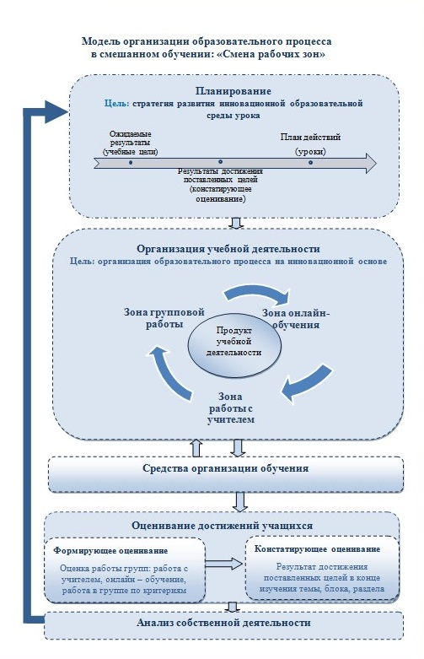

Ниже представлены методические рекомендации по организации урока иностранного языка с применением технологии смешанного обучения (с примерами), группы ротация, модель «Смена рабочих зон».

Модель может быть реализована как для одного класса, так и для параллели. Предварительно педагог осуществляет деление класса на 3 группы не только в зависимости от уровня усвоения материала, но и от педагогических целей, особенностей развития, психики и здоровья каждого ребенка. Для каждой группы учитель выстраивает индивидуальный маршрут. В идеале класс можно разделить на зоны :

* зона работы с учителем
* зона групповой работы
* зона on-line

в каждой из которых занимается отдельная группа. Каждая группа должна проработать в 3-х указанных зонах, перемещаясь между ними в течение урока и предоставить отдельный продукт.

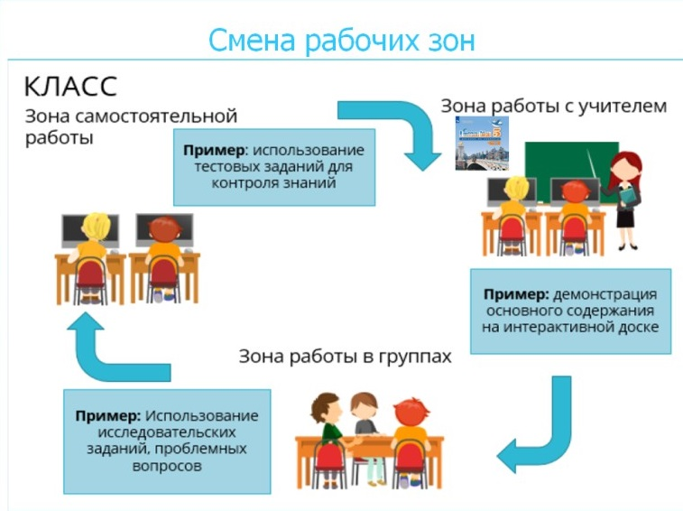

Начало любого урока иностранного языка предполагает мотивацию обучающихся и настрой на иноязычное общение. С этой целью можно эффективно использовать фонетические и речевые зарядки различного формата. Также, с целью подведения обучающихся к самостоятельной формулировке темы и задач урока, можно включать в зарядку тематические вопросы. Особо эффективным можно назвать применение технологии сотрудничества на данном этапе, т.к. ключевым в определении смешанного обучения является слово взаимодействие, например:

фронтально: What date is it today?

What’s the weather like today?

с технологией сотрудничества (с партнером по плечу, лицу, «что сказал тебе твой партнер?» и т.д.): What do you usually do during the weekend? )

После того, как обучающиеся сформулировали тему урока и задачи необходимо дать четкую инструкцию о том, каким образом будут работать обучающиеся: какие зоны, в каком порядке, например: Today we are going to work in 3 zones.The 1st zone is zone of work with a teacher. The 2nd zone is the zone of group work and the 3rd zone is the zone of work on computers. During the lesson you should estimate your work. You should change the zone when you hear such sound. Now, use your smartphones. There are the sheets of paper with QR code in front of you. Read the QR code with your smartphones, there you can find the route and instructions. Let’s start our work).

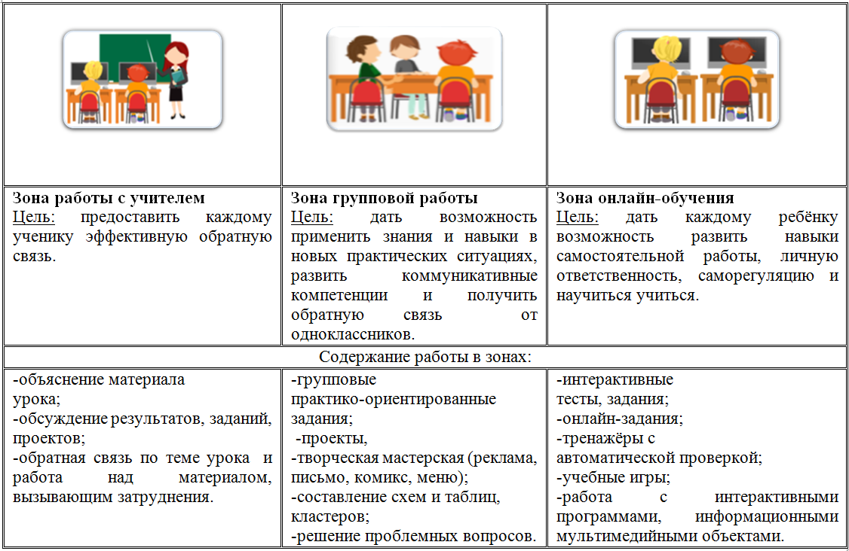

Учитель формирует пространство рабочих мест в классе так, чтобы школьники, работая в разных зонах, не мешали друг другу и могли без затруднений переходить из одной зоны в другую. Предусматривается общий временной режим работы в каждой рабочей зоне: по 10-12 минут. В зависимости от уровня достижений учащихся класса, учитель может использовать приемы работы, помогающие экономить учебное время: привлекать тех, кто раньше закончил работу к консультированию одноклассников, предлагать дополнительные задания для сильных учащихся, сокращать объем работы для ребят с ограниченными возможностями здоровья. Для работы в каждой зоне предлагается план работы.

Следующий этап – рефлексия. Продолжительность 4-5 минут. На данном этапе необходимо организовать обсуждение результатов работы, подвести итоги работы, обсудить то, что узнали, и то, как работали,  т.е. каждый оценивает свой вклад в достижение поставленных в начале урока целей, свою активность, эффективность работы класса, увлекательность и полезность выбранных форм работы.